2.3. Thiết kế cơ sở dữ liệu petshop_db
Cơ sở dữ liệu của hệ thống PETSHOP được thiết kế theo mô hình dữ liệu quan hệ, tập trung vào việc quản lý thông tin khách hàng, hồ sơ thú cưng, danh mục sản phẩm, đơn hàng và điều phối lịch hẹn dịch vụ. Hệ thống sử dụng hệ quản trị cơ sở dữ liệu MySQL để đảm bảo tính toàn vẹn dữ liệu, tính bảo mật và hiệu suất truy xuất tối ưu cho các tác vụ của người dùng.

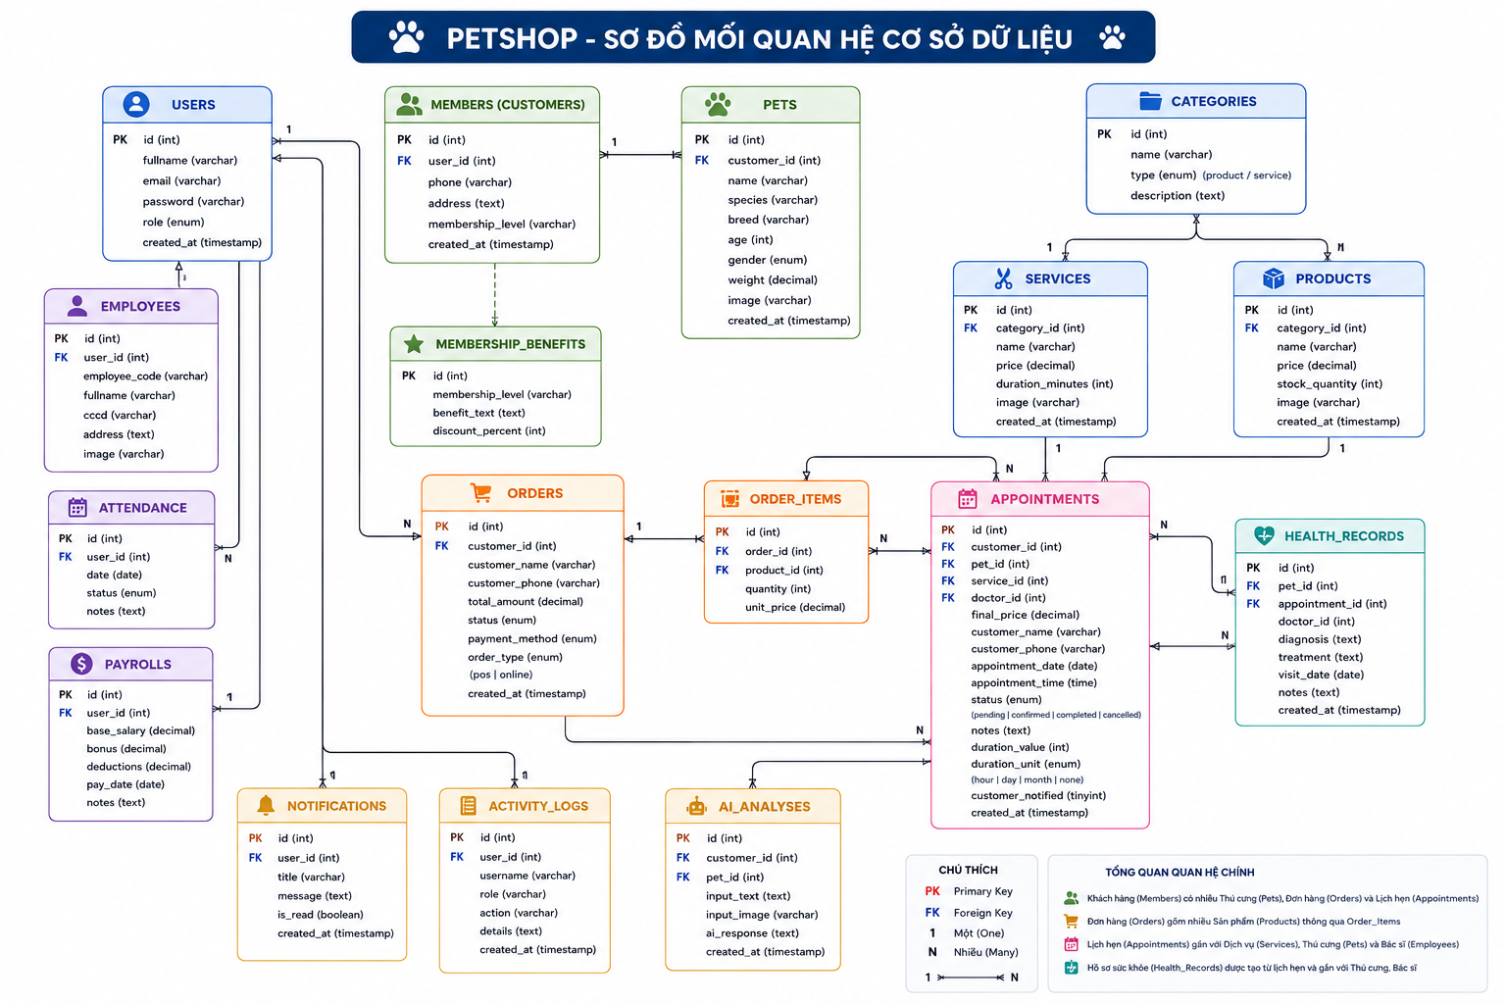
Hình 2.1. Sơ đồ mối quan hệ cơ sở dữ liệu PETSHOP

2.3.1. Cấu trúc và vai trò các bảng trong cơ sở dữ liệu

Bảng 2.1. Cấu trúc và vai trò các bảng trong cơ sở dữ liệu PETSHOP
Tên bảng | Thuộc tính chính | Vai trò nghiệp vụ trong  hệ thống
users | id, fullname, email, password, phone, address, role, created_at | Quản lý tài khoản đăng nhập toàn hệ thống và phân quyền truy cập (admin, manager, staff, doctor, cashier, customer).
members | id, user_id, phone, address, membership_tier, total_spent, created_at | Lưu trữ thông tin thành viên của khách hàng, hỗ trợ các nghiệp vụ tích lũy điểm thưởng và phân hạng thành viên.
employees | id, user_id, employee_code, fullname, cccd, address, image, created_at | Quản lý thông tin hồ sơ nhân sự nội bộ, liên kết chặt chẽ với tài khoản người dùng tương ứng.
pets | id, customer_id, name, species, breed, age, gender, weight, image, created_at | Lưu trữ thông tin hồ sơ lý lịch của thú cưng, gắn liền với mã định danh của chủ sở hữu (customer_id).
categories | id, name, type, description | Danh mục phân loại dùng chung cho cả hàng hóa và dịch vụ dựa trên trường dữ liệu thuộc tính (type: product/service).
products | id, category_id, name, description, price, stock_quantity, image, created_at | Quản lý chi tiết thông tin các mặt hàng thương mại, phục vụ quy trình bán hàng tại quầy/online và theo dõi tồn kho.
services | id, category_id, name, description, price, duration_minutes, image | Quản lý danh mục các gói dịch vụ chăm sóc, làm đẹp (Spa) hoặc dịch vụ khám bệnh cho thú cưng.
orders | id, customer_id, customer_name, customer_phone, total_amount, status, cancel_reason, payment_method, order_type, created_at | Ghi nhận thông tin tổng quan của hóa đơn bán hàng, phân loại luồng qua trường order_type (đơn hàng trực tuyến hoặc tại quầy POS).
order_items | id, order_id, product_id, quantity, unit_price | Bảng trung gian lưu vết chi tiết từng mặt hàng, số lượng mua và đơn giá thực tế tại chính thời điểm phát sinh giao dịch.
appointments | id, customer_id, pet_id, service_id, doctor_id, final_price, customer_name, customer_phone, appointment_date, appointment_time, status, notes, duration_value, duration_unit, created_at | Phân hệ trung tâm điều phối lịch hẹn dịch vụ, hỗ trợ quản lý phân công nhân sự xử lý và theo dõi tiến độ thời gian thực.
appointments | id, customer_id, pet_id, service_id, doctor_id, final_price, customer_name, customer_phone, appointment_date, appointment_time, status, notes, duration_value, duration_unit, created_at | Phân hệ trung tâm điều phối lịch hẹn dịch vụ, hỗ trợ quản lý phân công nhân sự xử lý và theo dõi tiến độ thời gian thực.
health_records | id, pet_id, appointment_id, doctor_id, diagnosis, treatment, notes, visit_date, created_at | Lưu trữ hồ sơ bệnh án lâm sàng, các kết luận chẩn đoán và phác đồ điều trị chi tiết của bác sĩ thú y cho từng cá thể  thú cưng.
ai_analyses | id, customer_id, pet_id, symptoms, ai_response, created_at | Lưu trữ lịch sử tương tác, hội thoại tư vấn tự động của phân hệ Trí tuệ nhân tạo gồm trợ lý AI Doctor và chatbot Pawsy.
notifications | id, user_id, title, message, type, is_read, created_at | Quản lý luồng thông báo tự động từ hệ thống gửi tới các nhóm đối tượng người dùng (nhân viên hoặc khách hàng).
activity_logs | id, user_id, username, role, action, details, created_at | Nhật ký thao tác hệ thống (Audit Trail), ghi vết các hành vi quan trọng phục vụ mục đích kiểm toán bảo mật và kiểm soát vận hành.
attendance | id, user_id, date, status, notes | Ghi nhận dữ liệu chấm công, thời gian làm việc hàng ngày của đội ngũ nhân sự nội bộ  cửa hàng.
payrolls | id, user_id, month, year, base_salary, bonus, deductions, created_at | Lưu trữ dữ liệu tổng hợp tính toán lương thưởng, các khoản khấu trừ định kỳ của nhân viên theo từng tháng.
membership_benefits | id, tier, min_spent, discount_percent, description, created_at | Định nghĩa các quy tắc thiết lập quyền lợi, hạn mức chi tiêu tối thiểu và tỷ lệ chiết khấu giảm giá theo từng phân hạng thành viên.

2.3.2. Cơ chế bảo đảm tính toàn vẹn và kết nối thực thể
Tính toàn vẹn dữ liệu: Toàn bộ các bảng nghiệp vụ cốt lõi (như users, products, services, orders, appointments, pets, ai_analyses) đều sử dụng trường id kiểu số nguyên tự tăng làm khóa chính (PRIMARY KEY). Cơ chế này giúp định danh duy nhất từng bản ghi, triệt tiêu nguy cơ trùng lặp và tăng tốc độ tìm kiếm.
Mối quan hệ 1 - N (Một - Nhiều): Một người dùng (users) có thể sở hữu nhiều thú cưng (pets), tạo nhiều đơn hàng (orders) và đăng ký nhiều lịch hẹn (appointments). Lịch hẹn cũng liên kết 1 - N với services (loại dịch vụ) và kết nối với users qua trường doctor_id để xác định bác sĩ phụ trách. Hệ thống còn liên kết users và pets với bảng ai_analyses để lưu vết lịch sử tư vấn AI.
Mối quan hệ N - N (Nhiều - Nhiều): Quan hệ giữa sản phẩm (products) và đơn hàng (orders) được giải quyết qua bảng trung gian order_items. Bảng này dùng id riêng làm khóa chính và chứa các khóa ngoại order_id, product_id cùng các thuộc tính giao dịch gồm số lượng (quantity) và đơn giá (unit_price) tại thời điểm mua.

2.3.3. Ràng buộc dữ liệu và chiến lược lưu trữ
Ràng buộc khóa ngoại (FOREIGN KEY): Hệ thống áp dụng hành vi ON DELETE CASCADE cho các quan hệ phụ thuộc tuyệt đối (xóa đơn hàng sẽ tự động xóa các chi tiết đơn trong order_items để tránh rác dữ liệu). Ngược lại, hành vi ON DELETE SET NULL được áp dụng cho các luồng vận hành cốt lõi (khi xóa tài khoản người dùng, dữ liệu tài chính trong orders hoặc appointments vẫn được giữ lại để làm báo cáo kế toán).
Chiến lược lưu trữ hình ảnh: Các bảng như products, services, pets chỉ lưu trữ chuỗi văn bản tên tệp tin hoặc đường dẫn tương đối (trường image), không lưu dữ liệu ảnh dạng nhị phân (BLOB) trực tiếp trong cơ sở dữ liệu. Tệp tin ảnh vật lý được đặt tập trung trong thư mục public/images/, giúp giảm tải dung lượng database, tăng tốc độ sao lưu và tối ưu bộ nhớ đệm hiển thị của trình duyệt.
Thiết kế chặt chẽ này giúp PETSHOP đồng bộ dữ liệu xuyên suốt giữa các phân hệ bán hàng, dịch vụ và quản trị, giảm thiểu sai lệch dữ liệu và tạo nền tảng vững chắc để mở rộng các tính năng nâng cấp trong tương lai.

